Comunicato Stampa
Campioni delle foreste: le aziende raccontano la sostenibilità
a Ecomondo 2017

Dal 7 al 10 novembre alla kermesse di Rimini Tetra Pak® Italia, AzzeroCO₂ e Consorzio Bestack racconteranno le best practices in materia di gestione forestale responsabile, uso di materia prima certificata FSC e riduzione delle emissioni di CO₂.

Rimini, 25/10/2017 - Con 2.200 aziende certificate secondo gli standard FSC, che garantiscono la provenienza da fonti responsabili e la tracciabilità di materie come carta e legno, l’Italia si attesta tra i primi Paesi in Europa e nel mondo. Un primato che racchiude un mondo di storie e di persone: racconti di imprese che hanno deciso di fare della sostenibilità la propria mission, e che FSC Italia ha deciso di raccogliere dal 7 al 10 novembre a Ecomondo 2017, la fiera riminese dedicata alla green e circular economy.

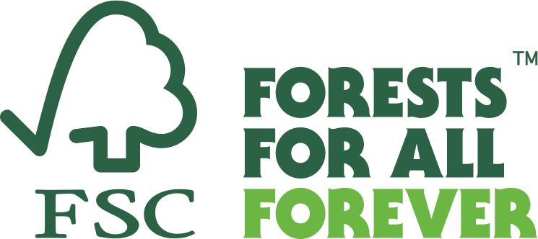
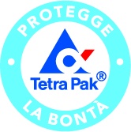
Durante i 4 giorni saranno infatti presenti nello stand di FSC Italia Tetra Pak® Italia, e Consorzio Bestack, realtà attive nella produzione di packaging in carta e cartone sostenibili e AzzeroCO_{2,} leader nello sviluppo di progetti di riqualificazione del territorio. Un hub della sostenibilità dove queste aziende racconteranno ai visitatori le migliori esperienze in materia di gestione forestale responsabile, uso di materia prima certificata FSC, progetti di forestazione e riduzione delle emissioni di CO_{2.}
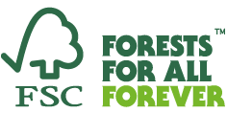
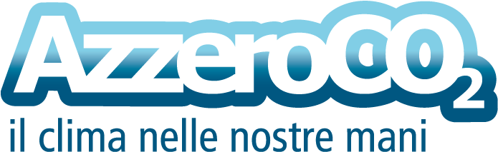
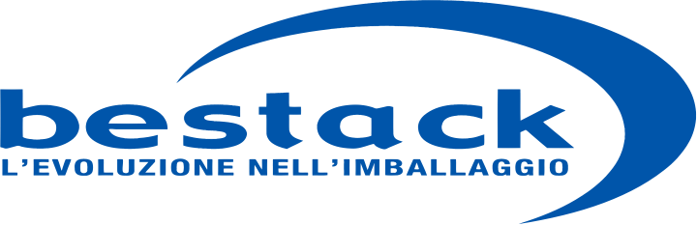
Per Tetra Pak® la sostenibilità è un elemento cardine di crescita: lo slogan “protegge la bontà” è una promessa che va ben oltre la salvaguardia del prodotto alimentare, e che abbraccia persone e futuro. Il colosso svedese lavora da anni ad una filiera di approvvigionamento sempre più responsabile: ad oggi il 90% di confezioni vendute ogni anno in Italia sono certificate FSC, per un totale di 4 miliardi di contenitori, e nel 2014 ha lanciato sul mercato il Tetra Rex® fully renewable, contenitore composto esclusivamente da carta e polietilene di origine vegetale.

Anche Bestack, consorzio dei produttori italiani di imballaggi in cartone ondulato per ortofrutta, porta a Ecomondo le recenti innovazioni orientate al miglioramento costante della sostenibilità ambientale: insieme a WWF Italia ha avviato infatti un processo di sensibilizzazione e orientamento rivolto ai propri soci, affinché il 100% della materia prima da essi utilizzata abbia una certificazione forestale, a garanzia di politiche di forest management sostenibili. Nel 2016 le carte vergini con certificazione forestale utilizzate sono state il 90% del totale; di queste, l’86% è certificato FSC.

Completa questa narrazione AzzeroCO₂, che ad Ecomondo presenterà la propria esperienza nella definizione di progetti di forestazione e riqualificazione; soluzioni che rientrano in un approccio multifunzionale alla gestione forestale, e in grado di restituire nel tempo valore a comunità e ambiente. In oltre dieci anni infatti, AzzeroCO₂ ha contribuito a realizzare circa 180 ettari di boschi con oltre 169.000 piante, partecipando così all’evoluzione del filone della Responsabilità Sociale d’Impresa e proponendo strategie in cui aspetti ambientali e sociali coesistono.

Queste ed altre storie saranno infine protagoniste del convegno “Foreste e Obiettivi di Sviluppo Sostenibile delle Nazioni Unite. La certificazione FSC come strumento per raggiungere gli SDGs (Sustainable Development Goals)” organizzato per l’8 novembre nella Sala Tiglio 1, Padiglione A6 di Ecomondo. Incentrato sugli Obiettivi di Sviluppo Sostenibile delle Nazioni Unite e sul ruolo del responsible forest management nel raggiungimento di questi target, vedrà la partecipazione di Davide Pettenella, Presidente FSC Italia, Donato Speroni, Responsabile Redazione Alleanza Italiana per lo Sviluppo Sostenibile (ASviS), e di altre realtà italiane e internazionali come Sofidel s.p.a, LIC Packaging e Amorim Cork.

***FINE***

FSC
FSC è un'organizzazione internazionale non governativa, indipendente e senza scopo di lucro, nata per promuovere la gestione responsabile di foreste e piantagioni. FSC è stata creata nel 1993 per aiutare consumatori e aziende a identificare prodotti provenienti da buona gestione forestale e stabilisce norme con le quali i boschi sono certificati, offrendo così uno strumento di trasparenza credibile alle persone che acquistano legname e prodotti in legno. Attualmente, quasi 200 milioni di ettari e più di 57.000 aziende in tutto il mondo sono certificate secondo gli standard del Forest Stewardship Council. Per ulteriori informazioni visitare il sito www.fsc.org.

TETRA PAK
Tetra Pak®, leader mondiale nel trattamento e confezionamento degli alimenti, esprime con il proprio motto “protegge la bontà” la filosofia aziendale del gruppo svedese, che ha come vision l’impegno a rendere gli alimenti sicuri e disponibili, ovunque. Presente in più di 170 paesi nel mondo con oltre 23.000 dipendenti, Tetra Pak® collabora con i propri fornitori e clienti alla creazione di soluzioni di trattamento e confezionamento degli alimenti idonee a offrire a milioni di persone in tutto il mondo prodotti convenienti, innovativi e rispettosi dell’ambiente. Per maggiori informazioni www.tetrapak.com/it.

AZZEROCO₂
AzzeroCO₂ è una ESCo (Energy Service Company) certificata 11352:2014 che progetta e realizza soluzioni per la riduzione dei consumi energetici e interventi di forestazione idonei alla compensazione delle emissioni di CO₂ e alla riqualificazione del territori. Per maggiori informazioni www.azzeroco2.it.
CONSORZIO BESTACK
Bestack è il consorzio nazionale dei produttori di imballaggi in cartone ondulato per ortofrutta. Raggruppa nove soci e rappresenta oltre il 95% della produzione italiana di questo settore. Da anni sviluppa attività mirate a orientare la filiera verso processi produttivi sempre più sostenibili, in collaborazione con WWF Italia. Inoltre svolge attività di ricerca insieme a enti universitari, al fine di migliorare le performance di questo packaging per portare innovazione e competitività al comparto e all’intero sistema ortofrutticolo. Per maggiori informazioni www.bestack.com.

Ufficio stampa FSC Italia
Alberto Pauletto - 348 2462524 - a.pauletto@it.fsc.org

Ufficio stampa Tetra Pak® Italia
Michele Mastrobuono - 0522 263785 - ambiente.tpi@tetrapak.it

Ufficio stampa AzzeroCO₂
Luna Ronchi - 06 489 009 48 - luna.ronchi@azzeroco2.it

Ufficio stampa Consorzio Bestack
Carlotta Benini - 349 8528106 - carlotta@cbcomunica.it

